***ЭВОЛЮЦИЯ МАРКЕТИНГА В МИРЕ И В РОССИИ***

***Панкрухин А.П.***

д.э.н., профессор, зам. зав. кафедрой общего и специального менеджмента Российской академии государственной службы при Президенте РФ

Мы продолжаем рубрику, начатую в предыдущем номере. Тогда мы познакомились с различными подходами к пониманию сущности маркетинга, с его функциями и принципами. На этот раз наша тема – История маркетинга, его становление в мире и в России.



«Маркетинг настолько основателен, что его нельзя считать отдельной функцией: это весь бизнес, взятый с точки зрения его конечного результата, то есть с точки зрения покупателя»

Питер Друкер

***План***



1. Этапы становления

и концепции маркетинга

2. Развитие менеджмента

и эволюция маркетинга

3. Становление маркетингового

подхода в России и особенности

его реализации



1. **Этапы становления**

**и концепции маркетинга**

• США - первые шаги на товарных рынках и начало новых этапов эволюции.

**"Маrket getting" "Маrketing"**

• Европа и Япония - после второй мировой войны, вместе с планом Маршалла

• Рынок услуг -50-е и 60-е годы

• Финансово-банковская сфера - конец 70-х годов

• Политика и социальная сфера -80-е и 90-е годы

• Прибалтика, Россия, страны Восточной Европы - начало 90-х годов



**Этапы эволюции**



1. Конец XIX в. - великая депрессия 1929-33 г.г. приоритетный фактор - производство, которое обслуживается отдельными маркетинговыми инструментами (концепция совершенствования производства и товара)



2. Середина 30-х годов - середина 80-х годов Формирование комплекса маркетинговых действий с ориентацией сначала на продажу, затем - на потре­бителя (концепции интенсификации коммерческих усилий и общая концепция маркетинга)

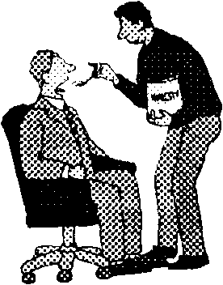

3. Середина 80-х годов - настоящее время Современный маркетинг (концепции стратегичес­кого, социально-ориентированного, индивидуаль­ного маркетинга, маркетинга отношений)



Концепция совершенствования производства



Утверждает, что потребители будут благожелательны к товарам, которые широко распространены и доступны по цене

Основной объект внимания - совершенствование производства и повышение эффективности системы распределения Ведущие средства достижения цели - наращивание масштабов производства и снижение себестоимости продукции

Сфера современного существования - бюджетные, социальные услуги

Негативные черты и последствия - равнодушие к запросам потребителей, обезличка потребителей и товаров, фирм



Концепция совершенствования товара



Утверждает, что потребители будут благосклонны к товарам, предлагающим наивысшее качество, лучшие эксплуатационные свойства и характеристики

Основной объект внимания - товары (главное - мышеловка, а не проблема избавления от мышей)

Главное содержание маркетинга - совершенствование качества товаров

Ведущие средства достижения цели - модернизация выпускаемых товаров

Сфера существования - там, где доминирует технократический подход

Негативные черты и последствия - маркетинговая близорукость, упущение из вида проблем и потребностей клиента, возможностей дизайна, упаковки, цены



Концепция интенсификации



коммерческих усилии

Утверждает, что потребители не будут покупать товары фирмы в достаточном количестве, если она не предпринимает значительных усилий в сфере сбыта и стимулирования продаж

Конечная цель - получение прибыли за счет роста продаж

Основной объект внимания - процесс продажи

Главное содержание маркетинга - это забота о нуждах продавца по превращению его товара в наличные деньги

Ведущие средства достижения цели - коммерческие усилия и меры стимулирования сбыта, "жесткие" продажи с целью заставить совершить покупку немедленно, на месте

Сфера применения - продажа товаров и услуг пассивного спроса (о которых потребитель в норме не думает - страхование, пенсионное обеспечение, участки для захоронения), ходовых (крупносерийных) товаров, предвыборные кампании

Негативные следствия - потеря доверия клиентов из-за сокрытия изъянов товара, принуждения к немедленному приобретению

Концепция общего маркетинга



Конечная цель - получение прибыли в результате эффективного удовлет­ворения запросов потребителей

Основной объект внимания - нужды потребителя

Главное содержание - забота об удовлетворении нужд потребителя посредством товара и целого ряда факторов, связанных созданием, поставкой и потреблением этого товара

Средства достижения цели - комплексные маркетинговые усилия **(маркетинг- микс)**

Сфера применения - товары массового спроса, производимые крупными компаниями

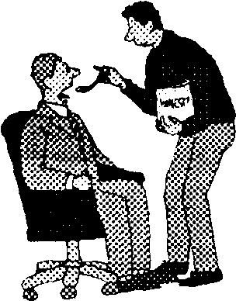

Концепция стратегического, социально-этичного маркетинга



Ориентация - на сочетание учета интересов производителей, потребителей и общества в целом

Цель - обеспечение желаемой удовлетворенности целевых групп клиентов более эффективными (чем у конкурентов) способами с одновременным сохранением или укреплением перспективного благополучия потребителя и общества в целом.



Средства достижения цели - баланс трех факторов:

• прибылей фирмы,

• покупательских потребностей

• интересов общества

Индивидуальный маркетинг



Состоит в восприятии реакции конкретного покупателя, во взаимодействии с ним

Цель - обеспечить непрерывные и долгосрочные взаимовыгодные отношения

Ключевое звено - создание, обновление и использование компьютерных баз данных *о* покупателях, их предпочтениях и стилях покупок

Предполагает определение предпочтений покупателя, их запись и ответную реакцию, интерактивные коммуникации Преимущества таких отношений:

v для покупателя - эффективность контакта

v для производителя - прибыль

*v* для обоих - спокойствие, уверенность



Динамика развития маркетинга в различных сферах экономики

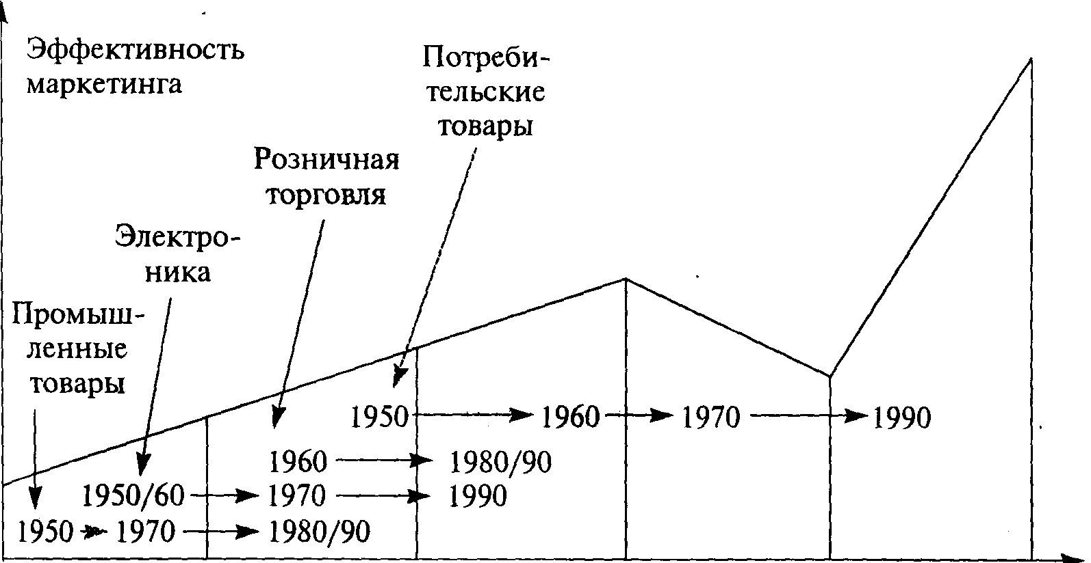

Маркетинг- Маркетинг - Маркетинг - Маркетинг **-** Маркетинг -

Продажа анализ направляющая механический окно в мир

рынка философия ритуал



2. Развитие менеджмента и эволюция маркетинга



**Точки зрения на соотношение понятий «менеджмент» и «маркетинг»**



• Менеджмент включает в себя маркетинг как подход, возникший в связи с формированием рынка покупателя

• Маркетинг включает в себя менеджмент, как активный, управляющий компонент, наряду с рыночными исследованиями

• Современный менеджмент и маркетинг неразделимы, взаимопроникают и развивают друг друга



Управление путем контроля за исполнением



**1900-1920 г.г.**

Контролируется исполнение инструкций, стандартов

Управляющее воздействие осуществляется постфактум, вслед за произошедшим событием

Будущее воспринимается как повторение прошлого

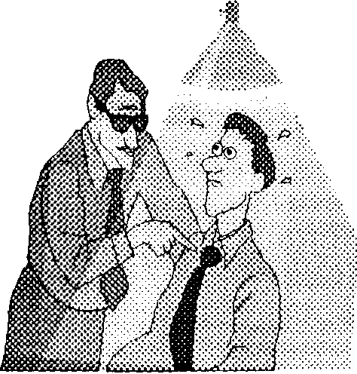

*На рубеже веков в США возник термин "маркетинг". Он понимался как метод сбыта, цель которого - найти покупателя для продукции, которую производитель* готов *выпускать*

Управление на основе экстраполяции



***1920 - 1950 г.г.***

Темп изменений ускоряется, но будущее еще можно предсказывать путем экстраполяции прошлого

Появляется и развивается составление текущих бюджетов, целевое управление, долгосрочное планирование

*Дальнейшее формирование маркетинга и его элементов в условиях стихийно-рыночного капитализма, экономической депрессии, мировой войны и послевоенного бума спроса*

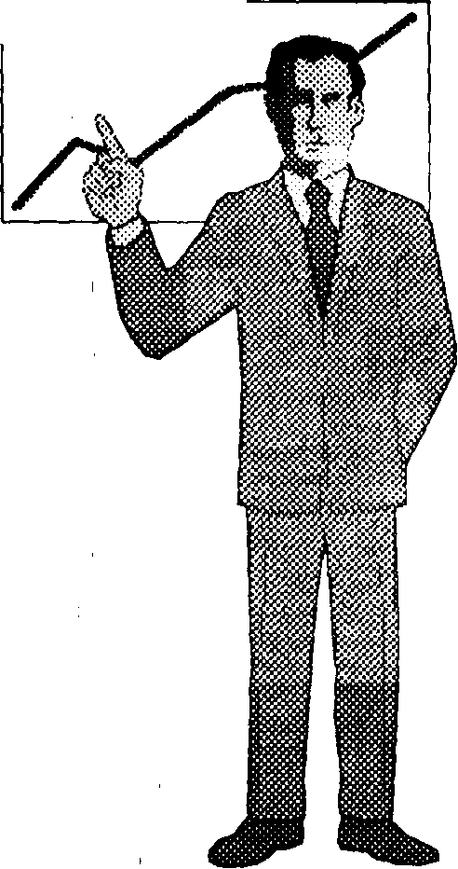

Управление с ориентациейна предвидение изменений



**1950 - 1970 г.г.**



Начали возникать неожиданные явления. Темп изменений стал слишком велик, чтобы вовремя определить тенденции и оптимальную реакцию на них

Стало развиваться стратегическое плани­рование по периодам, появился выбор стратегических позиций

*В странах с развитой рыночной экономикой маркетинг начал рассматриваться как ведущая функция управления, основанная на знании потребительского спроса и опре­деляющая рыночную и производственную стратегии фирм.*

*Сформировался классический маркетинг*

Маркетинговые изменения



к 70-м годам

Появились признаки насыщения рынка в ряде стран, предложение стало превышать спрос

Покупатель в этих странах «стал прав», начал выбирать, обдумывать и пользоваться своей властью

С шестидесятых годов рынок развитых стран стал стремительно превращаться в рынок покупателя.

Появились признаки "общества изобилия":

- рост доходов потребителя и свободное распоряжение ими

- рост товарного предложения со стороны офферентов

- интернационализация рынков

- сокращение жизненного цикла производимой продукции

- информационный взрыв

**Возникла рыночная, маркетинговая ориентация управления**



Управление с помощью гибких экстренных решений *1970 - 1990 г.*



Условия таковы, что стремительность возникновения многих важных задач делает невозможными упреждающие действия

Возникает управление на основе ранжирования стратегических задач, управление по слабым сиг­налам, управление в неожиданных ситуациях и др.

Маркетинг понимается как концепция, направленная на обеспечение сбалансированности спроса и предложения.

Формируется концепция статегического маркетинга в русле идеи оптимального использования человеческий и природных ресурсов

*•Деятельность и цели - совместные, партнерские*

*•Планы - не жесткие*

*•Решения - не стандартные*

*•Структуры - не пирамидальные*

*•Бюджет - децентрализован*

*• Персонал - на контрактах*

*Формируются и развиваются особые свойства страте­гического маркетинга: глобализм, предпочтение струк­турным исследованиям рынка, активное использование "паблик рилейшнз", ориентация на сбалансированность интересов фирмы, потребителей и общества в целом*

3. Становление маркетингового подхода в России и особенности его реализации



Эволюция фирм от производственной

к маркетинговой ориентации

*0 Ориентация на потребителя +*

|  |  |
| --- | --- |
| 1. Ориентация   На  Продукт | 1. Ориентация   на  поставки |
| 1. Ориентация   На  Конкурентов | 1. Ориентация   на  рынок |

*+*



Различия производственной и рыночной ориентации фирм



***Факторы Производственная Рыночная***

***ориентация ориентация***

*Что* Что привычно, Что решает

*производится* что приказано проблемы

потребителей

*Ценовые* Себестоимость + Цена

*приоритеты* + разрешенная потребления

норма прибыли

*Продвижение* Фактически Ведется

*продукции* отсутствует интенсивно

*Ориентации* В лучшем случае - На эффективные

*исследовании* на снижение способы решения

себестоимости проблем клиентов

*Руководство* Как правило, Специалисты,

*фирмы* производственники знающие рынок



*Факторы конкурентной ситуации*



Традиционный гигантизм, доминирование монополистов

в экономике

Неразвитость инфраструктуры и наличие множества

обособленных сегментов (ниш)

Приемы недобросовестной конкуренции

явно недостаточно наказуемы

Ориентация на прямую экономическую выгоду,

без учета внешнего эффекта (экстерналитиса)

Факторы национальных традиций

и фирменной культуры

*\** Приоритет практического опыта над теоретическими знаниями

* Антимаркетинговые стереотипы (см. предыдущую публикацию)

* Ориентация на устоявшиеся связи, неформальные отношения

* Отсутствие рыночных традиций фирм



Доминирующие стратегии



Влияние факторов спроса

**Стратегии зрелых рынков**

Взвешенное поведение,

стабильность

Ориентация на формирование,

развитие и поддержание спроса

***Стратегии незрелых рынков***

Доминирование краткосрочных

целей

Высокий уровень риска

Необходимость выживания

Акцент на первую волну спроса

Скольжение по сегментам

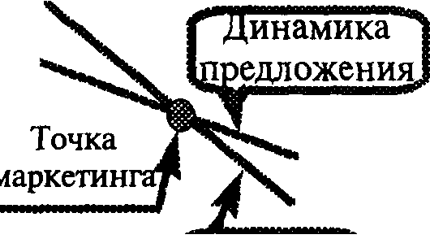

**Динамика спроса**



Динамика реализации функций маркетинга

**Товарная политика:** сдвиги в направлении защиты прав ;

потребителей, структурной перестройки ассортимента, сертификации продукции

**Ценообразование:** освоение методов поиска оптимальной рыночной цены (в том числе в условиях инфляции), постепенное уменьшение разброса цен, наращивание разнообразия скидок

**Коммуникации:** движение от рекламы инфраструктурных организаций к рекламе товаров, повышение качества рекламы до международного уровня, разработка законодательства, переход к медиаисследованиям и планированию, становление связей с общественностью, акцент на телерекламе, развитие региональных коммуникаций

**Сбытовая политика:** активизация участия населения, ликвида­ция льгот и ограничений, постепенное сокращение численности звеньев и нормализация уровня оплаты посредничества, внимание к упаковке.

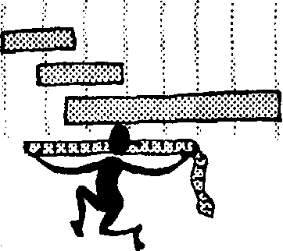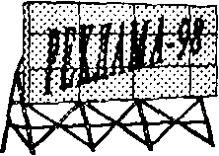

***Современное отношение к маркетингу в России***

**Отношение в обществе:** маркетинг перестал быть

идеологическим пугалом, стал модным (даже слишком) ***Образование:*** маркетингу стали учить в вузах

***Литература:*** появилась и становится разнообразнее

учебная, периодическая, специальная монографическая ***Информация:*** стала точнее, разнообразнее, оперативнее,

доступнее

**Медиа-каналы:** сформировались, определились

в своих позициях

***Правовое поле:*** возникло, оформилось, начинает

Действовать

***Льготы, барьеры*** (экономические, бюрократические)

и другие нерыночные регуляторы: сужены в сферах действия

**Антимаркетинговые стереотипы** (см. предыдущую

подборку слайдов) продолжают действовать, но их сравнительная сила убывает



**КОНТРОЛЬНЫЕ ЗАДАНИЯ**

***Предыстория маркетинга в бывшем СССР:*** ***опыт "Дзинтарс"***

Еще в начале 1989 г. генеральный директор производственного парфюмерно-косметического объединения "Дзинтарс" И. Герчиков дал интервью "Экономической газете". Он рассказал о первом опыте становления и организации маркетинга в советской промышленности. Не судите слишком строго приведенный ниже текст, - его язык явно не современен. Постарайтесь проникнуть в атмосферу того времени и оценить осуществлявшиеся тогдановации с учетом как сегодняшних взглядов, так и тогдашних условий хозяйствования.

Итак, слово директору.

Маркетинг — это система как изучения рынка, так и организации

производства, позволяющая фирме неуклонно повышать его эффективность, получать максимальную прибыль. Наугад этого не добьешься. В основу работы нашей фирмы положен наиболее эффективный принцип сбыта товаров: сначала узнать, какой товар, с какими потребительскими свойствами, в каких количествах, в каких местах хочет приобретать потенциальный покупатель, а потом уже организовывать его производство с учетом, разумеется, и возможностей объединения. Иначе говоря, маркетинг обязывает постоянно учитывать запросы и вкусы потребителей, подлаживаться под них.

Теперь, когда начинает формироваться рынок, система маркетинга очень кстати. Хотя отдел маркетинга у нас создан недавно, но формировать саму систему мы начали много раньше, где-то в конце семидесятых годов. Уже тогда было начато систематическое исследование конъюнктуры рынка, по­стоянное анкетирование покупателей, работников оптовой и розничной торговли. Позже стали применять компьютеры для тестирования потребите­лей нашей продукции. На основе этих исследований разрабатываются комп­лексные целевые программы от разработки продукции до оценки ее каче­ства покупателем.

Маркетинг заставил нас по-новому взглянуть на процесс формирования цен на нашу продукцию. Ведь больше всего пользы от того товара, который продан, а не пылится на полках магазинов.

Изменились и наши подходы к рекламе. От отдельных рекламных объяв­лений мы перешли, если можно так сказать, к тотальной рекламе. По сути дела, теперь одна рекламная кампания сменяет другую. Для их проведения широко используются печать, радио, телевидение, международные выстав­ки. Все чаще наша фирма выступает, в роли спонсора мероприятий, при­влекающих внимание многих людей (Олимпийские игры, международные космические полеты и др.). Все это позволяет нам формировать доверие покупателя не только к какому-то конкретному товару, а к самой фирме, ко всему, что она производит.

Если рекламу считают двигателем торговли, то маркетинг — двигатель производства. Пока специалисты по маркетингу — это энтузиасты своего дела. Есть среди них инженеры и технологи, программисты и художники. Но, поверьте, наша фирма в ущерб себе не делает. Затраты, конечно, не­малые и на рекламу и другие составные маркетинга. Но с другой стороны неуклонно растет спрос на нашу продукцию как в стране, так и за рубежом. Растет и прибыль. При этом хочу подчеркнуть, что немало товаров по на­шей инициативе было продано по ценам, которые ниже средних по стране на аналогичные товары.

Подготовка квалифицированных кадров для этой службы сегодня, пожа­луй, самое слабое место. Пока учимся методом проб и ошибок. В перспективе для успеха дела мало прогнозировать спрос, надо будет учиться формировать его, создавать опережающее видение облика новых товаров и производить толь­ко то, что хочет покупатель, то, что ему нужно.

Непочатый край работы по маркетингу на внешнем рынке. Трудно гово­рить о продвижении товаров на зарубежном рынке без изучения его конъюнк­туры, без хорошо поставленной рекламы. Пока мы пользуемся разрозненными, порой устаревшими сведениями, а надо иметь и свою службу зарубежных ком­мивояжеров.

Думаю, на каждом предприятии самое время всерьез заняться изучением рынка, анализом стоимости своих изделий, обновлением их ассортимента, совершенствованием рекламы, то есть всем тем, чего требует маркетинг. Ибо главное в формировании его системы — не создание какого-то нового модного отдела, а выработка новых подходов как к производству товаров, так и к рынку их сбыта.

***Вопросы и задания***

1. Как Вы думаете, почему именно "Дзинтарс" практически первым в СССР стал делать шаги в направлении комплексного и серьезно использования потенциала маркетинга?

2. Какие барьеры на этом пути явились наиболее серьезными?

3. Что в опыте "Дзинтарс" остается актуальным для современныхроссийских предприятий?

4. В чем заметна несовременность содержания интервью, с какими утверждениями Вы не согласны?

5. С каким опытом становления маркетинга на предприятиях и фирмах Вы знакомы, в чем он схож и чем отличается от опыта объединения "Дзинтарс"?

**Тесты**

Отметьте только один из ответов, наиболее полно и точно отвечающий каждый поставленный вопрос

1. Что нехарактерно для производственной ориентации фирмы?

а) Готовность работать с тем продуктом, который фирма привыкла изготавливать

б) Присутствие в руководстве в основном технических специалистов

в) Ориентация исследований на обновление ассортимента

г) Ценообразование по принципу "себестоимость + разрешенная норма прибыли"

2. Что такое рыночная ориентация фирмы?

а) Ориентация фирмы на мировой рынок

б) Ориентация фирмы на то, что производят другие конкуренты

в) Ориентация цен на средний приемлемый для рынка уровень

г) Совокупная ориентация на потребителей и на конкурентов

3. Что было главным препятствием становления маркетинга в России к началу девяностых годов?

а) Монополизм производителей

б) Высокий уровень инфляции

в) Надвигающий развал СССР

г) Неумение на практике использовать инструментарий маркетинга

4. Чем вредны антимаркетинговые стереотипы?

а) Тем, что они присутствуют скорее в сознании людей, чем в их практи­ческих действиях

б) Тем, что они мешают дать точный прогноз рыночной ситуации

в) Тем, что они. в равной степени мешают развитию маркетинга во всех сферах

г) Тем, что любой стереотип лишает маркетинг возможности реализовать себя в той или иной сфере

5. Какое развитие маркетинга произошло в течение девяностых годов в России?

а) Маркетинг впервые был легализован

б) Улучшилось образование, правовое и информационное обеспечение, стали практически осуществляться основные маркетинговые функции

в) Российский маркетинг стал общепризнан за рубежом

г) Маркетинг стал ведущим подходом в менеджменте фирм



**Литература**

Березин И.С. Маркетинг сегодня. - М.: Менеджер, 1996.

Браверман А.А. Маркетинг в российской экономике переходного периода: методология и практика.— М.: Экономика, 1997.

Гермогенова Л.Ю. Эффективная реклама в России. Практика и рекоменда­ции. - М.: "РусПартнер Лтд", 1994.

Ламбен Ж.-Ж. Стратегический маркетинг: европейская перспектива.— СПб.:Наука, 1996.

Маркетинг: Учебник / Романов А.Н. и др.; под ред. А.Н.Романова. — М.:Биржи и банки, 1995.

Общий и специальный менеджмент: Учебное пособие: В 2-х частях. / Под общ. ред. А.Л.Гапоненко и А.П.Панкрухина. — М.: РАГС, 1997.

Тимофеев М.И. Деньги под ногами. -М.: ИНФРА-М, 1996.

